Meienburg GmbH & Co. KG
Branterei 13
26419 Schortens
www.meienburg.de
Die Firma Meienburg ruft Produkte zurück
Im Rahmen von Eigenuntersuchungen wurde festgestellt, dass einige Chargen Sesamsaat sowie des Produktes Friesen-Müsli Seesucht, in welchem Sesamsaat in geringen Mengen enthalten ist, einen erhöhten Gehalt an Rückständen von Ethylenoxid aufweisen.
Ethylenoxid wird unter anderem als Desinfektionsmittel von z.B. Nahrungsmitteln zur Keimreduktion eingesetzt.
Nach aktuellem Kenntnisstand wird Ethylenoxid in der EU als gesundheitsschädlich eingestuft.
Bitte sehen Sie daher vom Verzehr folgender Produkte ab und bringen Sie diese in die Verkaufsstelle zurück. Dort wird Ihnen der Produktpreis auch ohne die Vorlage des Kassenbons erstattet.
Die Ware wurde bundesweit in Supermärkten verkauft.

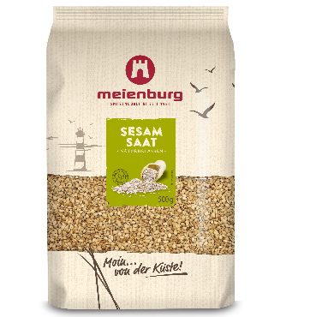
Name: Meienburg Sesamsaat natur 500g & 1000g
EAN-Code: 4009790008902 & 4009790008919
Betroffene Chargen
mit Mindesthaltbarkeitsdatum: 9732 21.09.2021
9537 11.08.2021
9157 02.06.2021
8948 06.04.2021
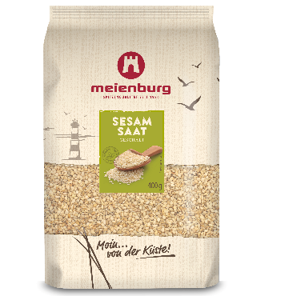
8934 01.04.2021
8737 19.02.2021
8555 21.01.2021

Name: Meienburg Sesamsaat geschält 400g
EAN-Code: 4009790008933
Betroffene Charge: 9198
Mindesthaltbarkeitsdatum: 08.06.2021

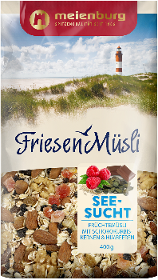
Name: Meienburg Friesen-Müsli Seesucht 400g
EAN-Code: 4009790008278
Betroffene Charge: 1217
Mindesthaltbarkeitsdatum: 05.06.2021

Dieser Vorfall bezieht sich ausschließlich auf die oben genannten Produkte.
Die Firma Meienburg nimmt Produktqualität sehr ernst.
Wir entschuldigen uns für die entstandenen Unannehmlichkeiten, die Ihnen dadurch entstehen. Qualität, Sicherheit und Hygiene haben für uns allerhöchste Priorität.
Für Rückfragen steht Ihnen unser Team unter der Hotline 04461/986050 und unter der E-Mailadresse info@Meienburg.de zur Verfügung.

